Министерство науки и высшего образования Российской Федерации

федеральное государственное бюджетное образовательное учреждение высшего образования

“Российский экономический университет имени Г.В. Плеханова”

**МОСКОВСКИЙ ПРИБОРОСТРОИТЕЛЬНЫЙ ТЕХНИКУМ**

Специальность: 09.02.07 Информационные системы и программирование  
Квалификация: программист

ПРАКТИЧЕСКИЕ РАБОТЫ ПО КУРСУ

ПРОГРАММИРОВАНИЕ НА ЯЗЫКЕ PYTHON

Листов: 26

Выполнил студент

Группы: 18.01-15-05

Игошев Ростислав Вадимович

Москва 2023

ПРАКТИЧЕСКАЯ РАБОТА №1

«Вывод данных термометра»

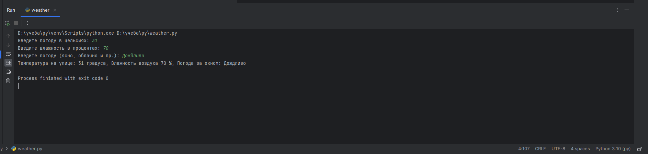

Рисунок 1 – Результат работы вывода погоды

Код программы:

celsius = input("Введите погоду в цельсиях: ")

water = input("Введите влажность в процентах: ")

weather = input("Введите погоду (ясно, облачно и пр.): ")

print(f"Температура на улице: {celsius} градуса, Влажность воздуха {water} %, Погода за окном: {weather}")

ПРАКТИЧЕСКАЯ РАБОТА №2

«Калькулятор»

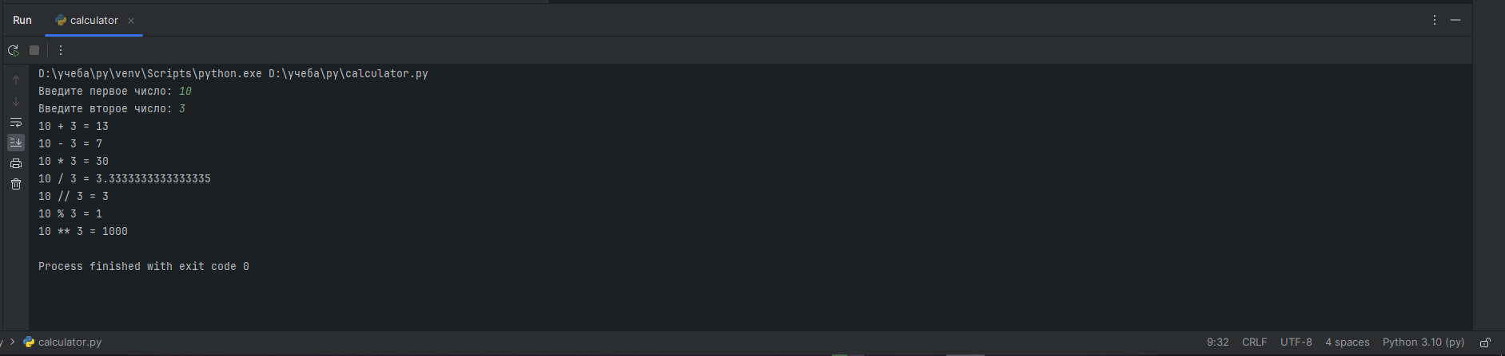

Рисунок 2 – Результат работы калькулятора

Код работы:

a = int(input("Введите первое число: "))

b = int(input("Введите второе число: "))

print(f"{a} + {b} = {a + b}")

print(f"{a} - {b} = {a - b}")

print(f"{a} * {b} = {a * b}")

print(f"{a} / {b} = {a / b}")

print(f"{a} // {b} = {a // b}")

print(f"{a} % {b} = {a % b}")

print(f"{a} ** {b} = {a ** b}")

ПРАКТИЧЕСКАЯ РАБОТА №3

«Расчет геометрических фигур»

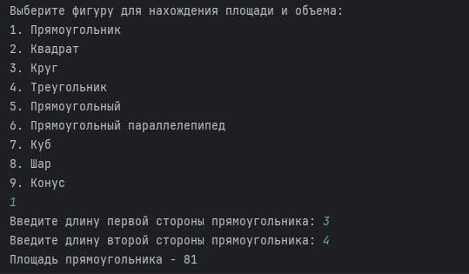

Рисунок 3 – Нахождение площади прямоугольника

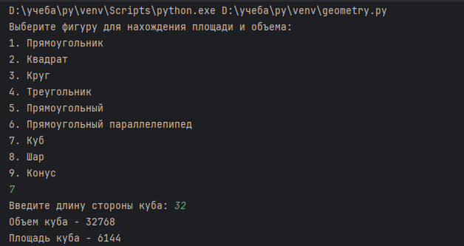

Рисунок 4 – Нахождение площади и объема куба

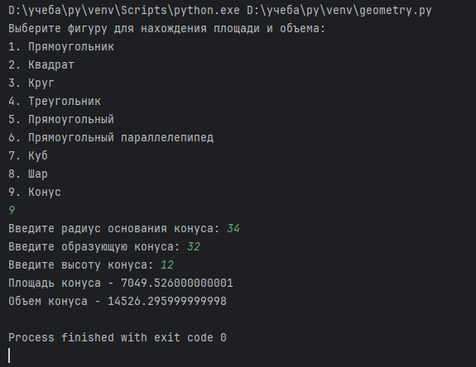

Рисунок 5 – Нахождение площади и объема конуса

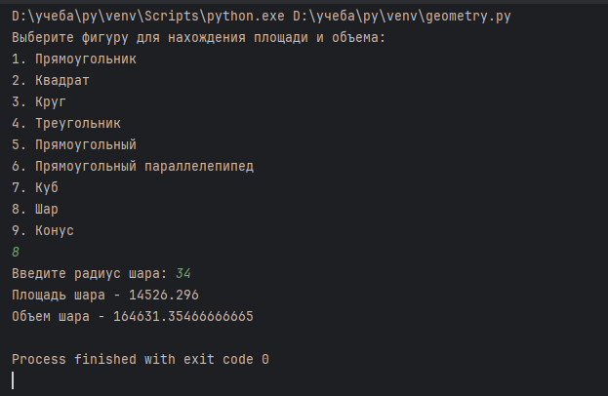

Рисунок 6 – Нахождение площади и объема шара

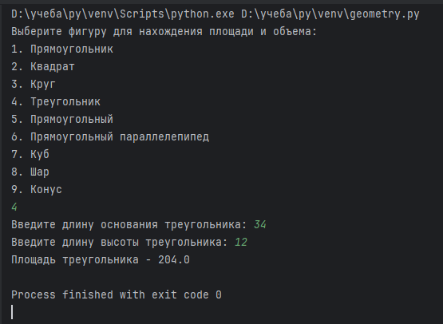

Рисунок 7 – Нахождение площади треугольника

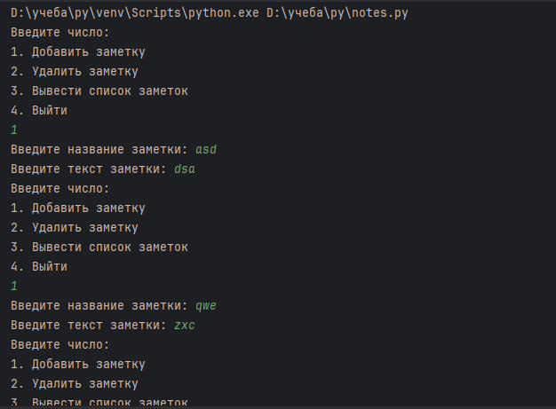

Рисунок 8 – Добавление заметок

Код программы:

pi = 3.1415

print(f"Выберите фигуру для нахождения площади и объема: \n1. Прямоугольник\n2. Квадрат\n3. Круг\n4. Треугольник\n5. Прямоугольный \n6. Прямоугольный параллелепипед \n7. Куб\n8. Шар\n9. Конус")

choice = int(input())

match(choice):

case 1:

a = int(input("Введите длину первой стороны прямоугольника: "))

b = int(input("Введите длину второй стороны прямоугольника: "))

print(f"Площадь прямоугольника - {a ** b}")

case 2:

a = int(input("Введите длину первой стороны квадрата: "))

b = int(input("Введите длину второй стороны квадрата: "))

print(f"Площадь квадрата - {a * b}")

case 3:

r = int(input("Введите радиус круга: "))

print(f"Площадь круга - {pi * r**2}")

case 4:

a = int(input("Введите длину основания треугольника: "))

h = int(input("Введите длину высоты треугольника: "))

print(f"Площадь треугольника - {a / 2 * h}")

case 5:

a = int(input("Введите длину первого катета прямоугольного треугольника: "))

b = int(input("Введите длину второго катета прямоугольного треугольника: "))

print(f"Площадь прямоугольного треугольника - {a / 2 * b}")

case 6:

a = int(input("Введите длину первой стороны параллелепипеда: "))

b = int(input("Введите длину второй стороны параллелепипеда: "))

c = int(input("Введите длину третьей стороны параллелепипеда: "))

print(f"Площадь параллелепипеда - {2 * (a * b + a * с + b * c)}")

print(f"Объем параллелепипеда - { a * b * c}")

case 7:

a = int(input("Введите длину стороны куба: "))

print(f"Объем куба - {a ** 3}")

print(f"Площадь куба - {6 * a ** 2}")

case 8:

r = int(input("Введите радиус шара: "))

print(f"Площадь шара - {4 * pi * r ** 2}")

print(f"Объем шара - {4/3 * pi * r ** 3}")

case 9:

r = int(input("Введите радиус основания конуса: "))

l = int(input("Введите образующую конуса: "))

h = int(input("Введите высоту конуса: "))

print(f"Площадь конуса - {pi * r * (r + l)}")

print(f"Объем конуса - {(1/3) * pi * r**2 * h}")

case _:

print("Выбранного пункта в списке нет.")

ПРАКТИЧЕСКАЯ РАБОТА №4

«Заметки»

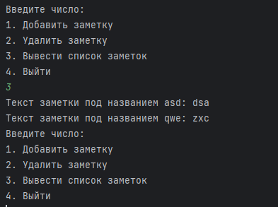

Рисунок 9 – Вывод заметок

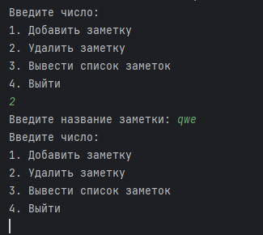

Рисунок 10 – Удаление заметок

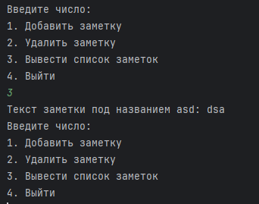

Рисунок 11 – Демонстрация удаления заметок

Код программы:

choice = 0

zametki = {}

def main():

while(True):

print("Введите число:")

print("1. Добавить заметку")

print("2. Удалить заметку")

print("3. Вывести список заметок")

print("4. Выйти")

choice = input()

match(choice):

case '1':

add()

case '2':

delete()

case '3':

list()

case '4':

exit(0)

def add():

name = input("Введите название заметки: ")

txt = input("Введите текст заметки: ")

zametki[name] = txt

def delete():

name = input("Введите название заметки: ")

if zametki.pop(name, 666) == 666:

print("Такая заметка не найдена.")

def list():

for key, value in zametki.items():

print(f'Текст заметки под названием {key}: {value}')

if __name__ == '__main__':

main()

ПРАКТИЧЕСКАЯ РАБОТА №5  
Тема: «Функции, модули и классы»

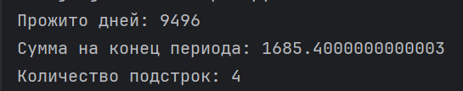

Рисунок 12 – Результат работы функций

Код:

import string_operations  
import arithmetic  
  
  
def calculate_age_in_days(full_age):  
 current_year = 2023  
 birth_year = current_year - full_age  
  
 def is_leap_year(year):  
 return (year % 4 == 0 and year % 100 != 0) or (year % 400 == 0)  
  
 days = 0  
 for year in range(birth_year, current_year + 1):  
 if is_leap_year(year):  
 days += 366  
 else:  
 days += 365  
 return days  
  
  
def hard_procent(P=1000, r=0.05, n=1, t=1):  
 result = P * ((1 + r / n) ** (n * t))  
 return result  
  
  
def count_substrings(main_string, sub_string):  
 return main_string.count(sub_string)  
  
  
def main():  
 age_in_days = calculate_age_in_days(25)  
 print("Прожито дней:", age_in_days)  
 interest_amount = hard_procent(1500, 0.06, 1, 2)  
 print("Сумма на конец периода:", interest_amount)  
 substring_count = count_substrings('abababab', 'ab')  
 print("Количество подстрок:", substring_count)  
  
 discriminant = arithmetic.calculate_discriminant(1, -3, 2)  
 print("Дискриминант:", discriminant)  
 roots = arithmetic.calculate_roots(1, -3, 2)  
 print("Корни уравнения:", roots)  
 joint_probability = arithmetic.calculate_probability_of_joint_events(0.5, 0.5)  
 print("Вероятность совместных событий:", joint_probability)  
 independent_probability = arithmetic.calculate_probability_of_independent_events(0.5, 0.5)  
 print("Вероятность несовместных событий:", independent_probability)  
  
 char_index = string_operations.find_character_in_string('l', 'Hello')  
 print("Индекс символа:", char_index)  
 uppercase_letters = string_operations.get_uppercase_letters("Hello, World!")  
 print("Кол-во заглавных символов:", uppercase_letters)  
 lowercase_letters = string_operations.get_lowercase_letters("Hello, World!")  
 print("Кол-во строчных символов:", lowercase_letters)  
 numeric_characters = string_operations.get_numeric_characters("Hello 123")  
 print("Кол-во числовых символов:", numeric_characters)  
 result1 = string_operations.is_uppercase('H')  
 print("Это заглавная буква? - ", result1)  
 result2 = string_operations.is_lowercase('h')  
 print("Это строчная буква? - ", result2)  
 result3 = string_operations.is_numeric('5')  
 print("Это цифра? - ", result3)  
 substring_count = string_operations.count_substrings('abababab', 'ab')  
 print("Количество подстрок:", substring_count)  
  
  
if __name__ == '__main__':  
 main()

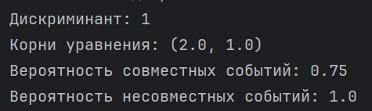

Рисунок 13 – Результат работы модуля математики

import math  
  
def calculate_discriminant(a, b, c):  
 discriminant = b ** 2 - 4 * a * c  
 return discriminant  
  
def calculate_roots(a, b, c):  
 discriminant = calculate_discriminant(a, b, c)  
 if discriminant > 0:  
 x1 = (-b + math.sqrt(discriminant)) / (2 * a)  
 x2 = (-b - math.sqrt(discriminant)) / (2 * a)  
 return x1, x2  
 elif discriminant == 0:  
 x = -b / (2 * a)  
 return x  
 else:  
 return "Нет корней"  
  
def calculate_probability_of_joint_events(event1, event2):  
 joint_probability = event1 + event2 - event1*event2  
 return joint_probability  
  
def calculate_probability_of_independent_events(event1, event2):  
 independent_probability = event1 + event2  
 return independent_probability

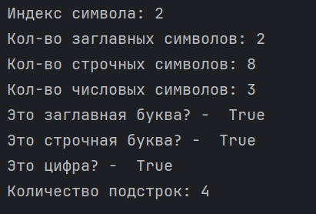

Рисунок 14 – Результат работы модуля строк

def find_character_in_string(search_char, input_string):  
 return input_string.find(search_char)  
  
  
def get_uppercase_letters(input_string):  
 a = 0  
 for ch in input_string:  
 if ch.isupper():  
 a += 1  
 return a  
  
  
def get_lowercase_letters(input_string):  
 a = 0  
 for ch in input_string:  
 if ch.islower():  
 a += 1  
 return a  
  
  
def get_numeric_characters(input_string):  
 a = 0  
 for ch in input_string:  
 if ch.isdigit():  
 a += 1  
 return a  
  
  
def is_uppercase(character):  
 return character.isupper()  
  
  
def is_lowercase(character):  
 return character.islower()  
  
  
def is_numeric(character):  
 return character.isdigit()  
  
  
def count_substrings(main_string, sub_string):  
 return main_string.count(sub_string)

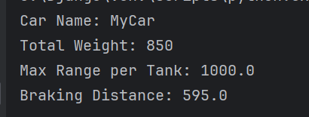

Рисунок 15 – Результат работы вывода класса

class Engine:  
 def __init__(self, weight, max_speed, fuel_consumption):  
 self.weight = weight  
 self.max_speed = max_speed  
 self.fuel_consumption = fuel_consumption  
  
class Tank:  
 def __init__(self, weight, tank_volume):  
 self.weight = weight  
 self.tank_volume = tank_volume  
  
class Brakes:  
 def __init__(self, weight, brake_efficiency):  
 self.weight = weight  
 self.brake_efficiency = brake_efficiency  
  
class Body:  
 def __init__(self, weight):  
 self.weight = weight  
  
class Car:  
 def __init__(self, name, engine, tank, brakes, body):  
 self.name = name  
 self.engine = engine  
 self.tank = tank  
 self.brakes = brakes  
 self.body = body  
  
 @property  
 def weight(self):  
 return self.engine.weight + self.tank.weight + self.brakes.weight + self.body.weight  
  
 @property  
 def max_range_per_tank(self):  
 return (self.engine.max_speed * self.tank.tank_volume) / self.engine.fuel_consumption  
  
 @property  
 def braking_distance(self):  
 return self.weight * self.brakes.brake_efficiency

ПРАКТИЧЕСКАЯ РАБОТА №6  
Тема: «Клиент-сервер»

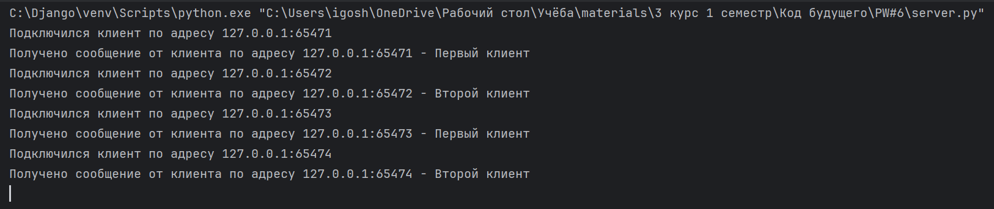

Рисунок 16 – Результат работы сервера

import socket  
import select  
  
server_socket = socket.socket(socket.AF_INET, socket.SOCK_STREAM)  
server_socket.setsockopt(socket.SOL_SOCKET, socket.SO_REUSEADDR, 1)  
server_socket.bind(('localhost', 8080))  
server_socket.listen(5)  
  
sockets_list = [server_socket]  
clients = {}  
while True:  
 read_sockets, _, exception_sockets = select.select(sockets_list, [], sockets_list)  
 for notified_socket in read_sockets:  
 if notified_socket == server_socket:  
 client_socket, client_address = server_socket.accept()  
 sockets_list.append(client_socket)  
 clients[client_socket] = client_address  
 print(f'Подключился клиент по адресу {client_address[0]}:{client_address[1]}')  
 else:  
 message = notified_socket.recv(1024)  
 if len(message) == 0:  
 sockets_list.remove(notified_socket)  
 del clients[notified_socket]  
 continue  
 client_address = clients[notified_socket]  
 print(f'Получено сообщение от клиента по адресу {client_address[0]}:{client_address[1]} - {message.decode()}')  
 for notified_socket in exception_sockets:  
 sockets_list.remove(notified_socket)  
 del clients[notified_socket]

import socket  
client_socket1 = socket.socket(socket.AF_INET, socket.SOCK_STREAM)  
client_socket1.connect(('localhost', 8080))  
client_socket1.send("Первый клиент".encode())  
client_socket2 = socket.socket(socket.AF_INET, socket.SOCK_STREAM)  
client_socket2.connect(('localhost', 8080))  
client_socket2.send("Второй клиент".encode())

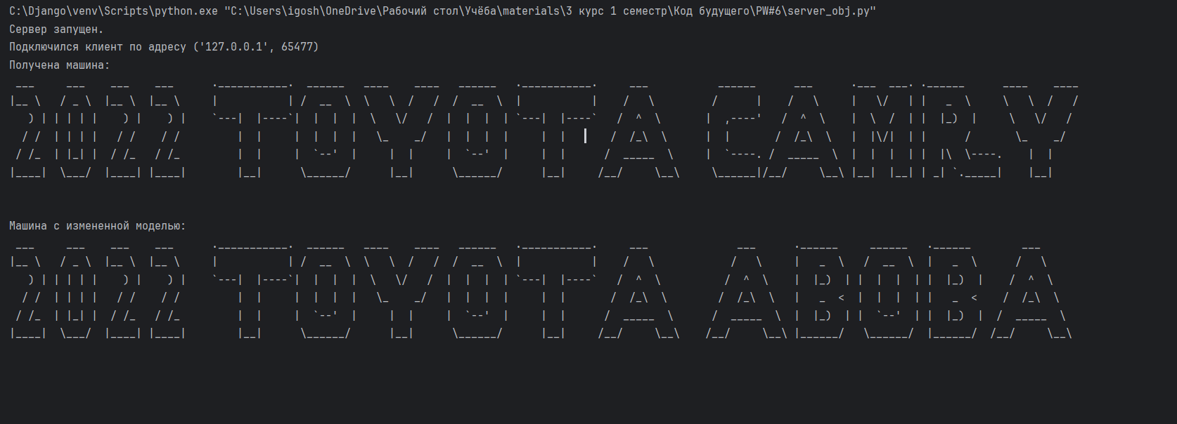

Рисунок 17 – Результат передачи объекта и изменение его полей

import socket  
import pickle  
  
server_socket = socket.socket(socket.AF_INET, socket.SOCK_STREAM)  
server_socket.bind(('localhost', 8080))  
server_socket.listen(1)  
print("Сервер запущен.")  
  
while True:  
 conn, addr = server_socket.accept()  
 print(f"Подключился клиент по адресу {addr}")  
 data = conn.recv(4096)  
 car = pickle.loads(data)  
 print("Получена машина:")  
 print(car.display_info())  
 car.change_name("ABOBA")  
 print("Машина с измененной моделью:")  
 print(f"{car.display_info()}")  
 conn.close()

import socket  
import pickle  
from car import Car  
car = Car("Toyota", "Camry", 2022)  
client_socket = socket.socket(socket.AF_INET, socket.SOCK_STREAM)  
client_socket.connect(('localhost', 8080))  
data = pickle.dumps(car)  
client_socket.sendall(data)  
client_socket.close()

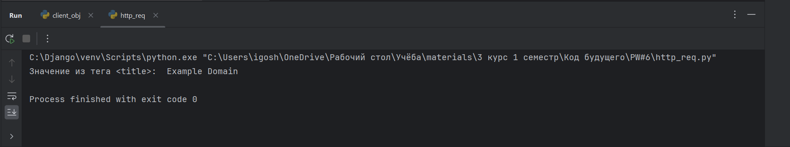

Рисунок 18 – Получение значения из титульника по HTTP-запросу

from urllib import request  
from bs4 import BeautifulSoup  
response = request.urlopen("http://example.org")  
html = response.read()  
soup = BeautifulSoup(html, "html.parser")  
title_tag = soup.title  
if title_tag is not None:  
 title_text = title_tag.string  
 print("Значение из тега <title>: ", title_text)  
else:  
 print("Тег <title> не найден на странице")

ПРАКТИЧЕСКАЯ РАБОТА №7

Тема: «Запросы»

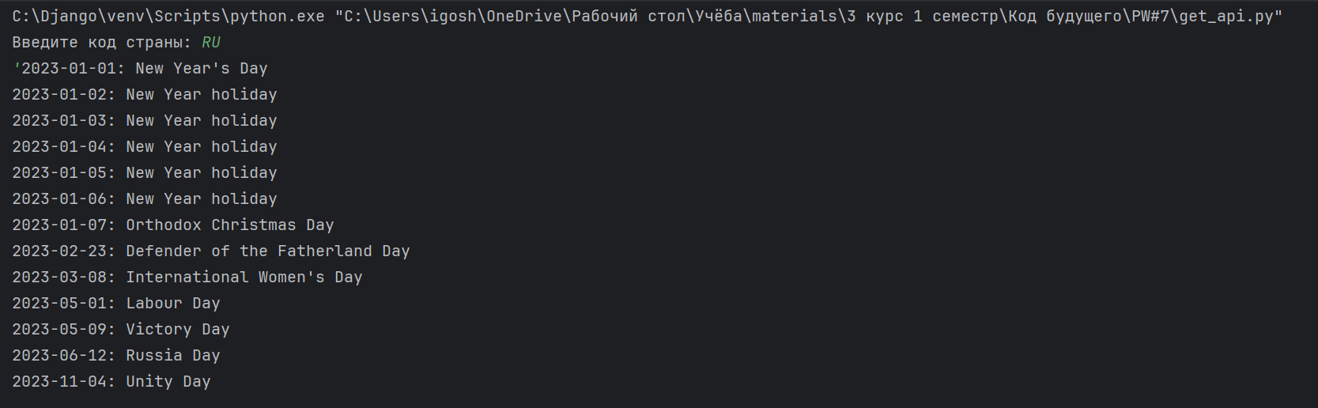

Рисунок 19 – Получение списка праздничных дней по коду

import json  
from urllib import request  
  
def get_holidays(country_code):  
 url = f"https://date.nager.at/api/v3/PublicHolidays/2023/{country_code}"  
 with request.urlopen(url) as response:  
 data = response.read()  
 holidays_data = json.loads(data)  
 return holidays_data  
  
  
country_code = input("Введите код страны: ")  
holidays = get_holidays(country_code)  
if isinstance(holidays, list):  
 for holiday in holidays:  
 print(f"{holiday['date']}: {holiday['name']}")  
else:  
 print(holidays)

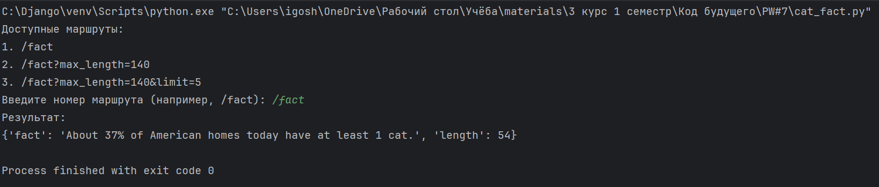

Рисунок 20 – Получение факта о котах из сайта фактов о котах

from urllib import request  
import json  
  
#У меня не работали requests, поэтому все обращения я сделал через библиотеку urllib  
def get_cat_fact(route):  
 url = f"https://catfact.ninja{route}"  
 with request.urlopen(url) as response:  
 data = response.read()  
 cat_data = json.loads(data)  
 return cat_data  
  
def main():  
 print("Доступные маршруты:\n1. /fact\n2. /fact?max_length=140\n3. /fact?max_length=140&limit=5")  
 choice = input("Введите номер маршрута (например, /fact): ")  
 cat_data = get_cat_fact(choice)  
 print("Результат:")  
 print(cat_data)  
  
if __name__ == "__main__":  
 main()

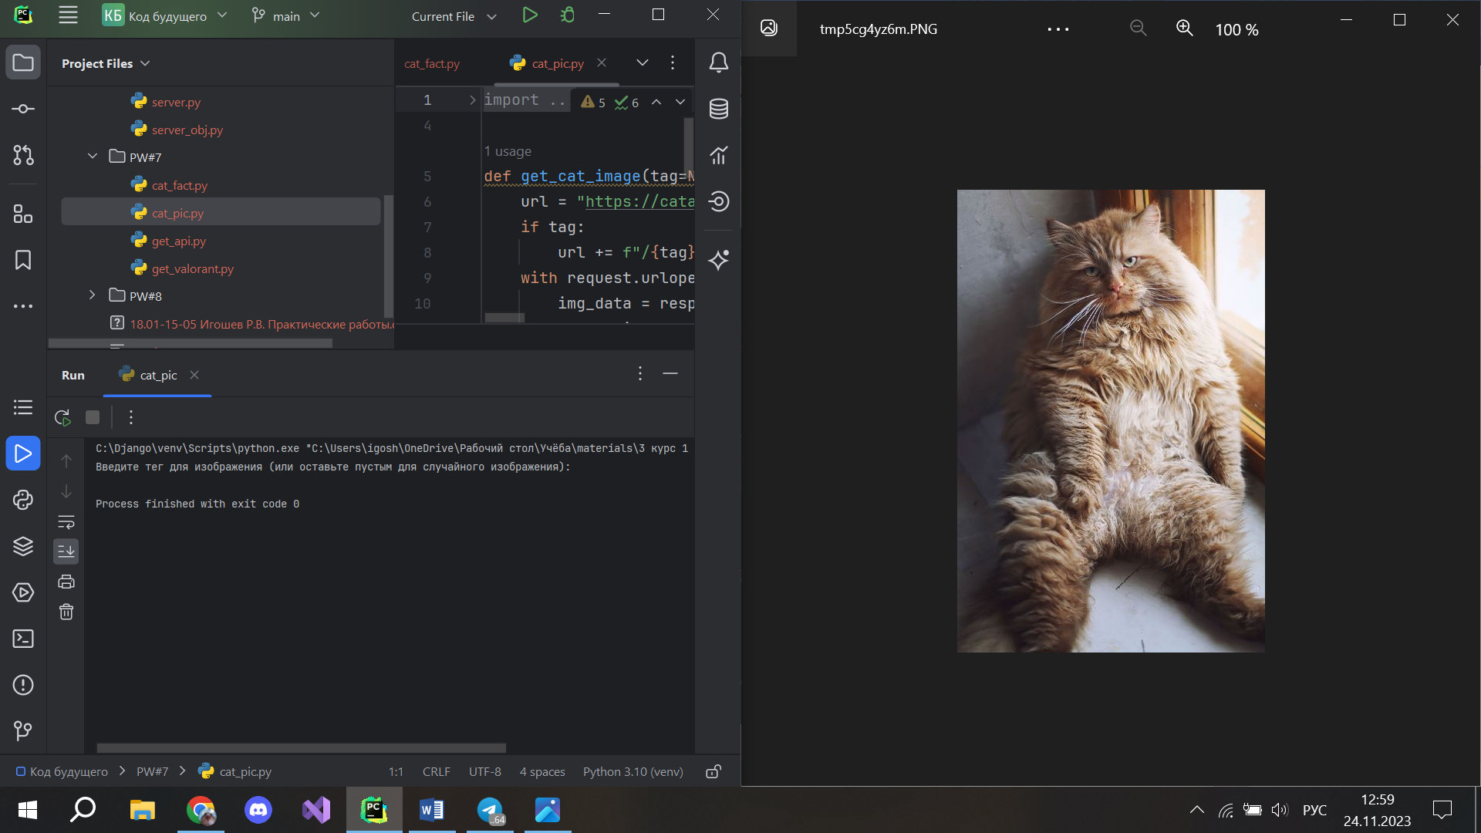

Рисунок 21 – Результат работы получения фотки котика

from urllib import request  
from PIL import Image  
from io import BytesIO  
  
def get_cat_image(tag=None):  
 url = "https://cataas.com/cat"  
 if tag:  
 url += f"/{tag}"  
 with request.urlopen(url) as response:  
 img_data = response.read()  
 return img_data  
  
def display_image(img_data):  
 img = Image.open(BytesIO(img_data))  
 img.show()  
  
def main():  
 tag = input("Введите тег для изображения (или оставьте пустым для случайного изображения): ")  
 cat_image_data = get_cat_image(tag)  
 display_image(cat_image_data)  
  
if __name__ == "__main__":  
 main()

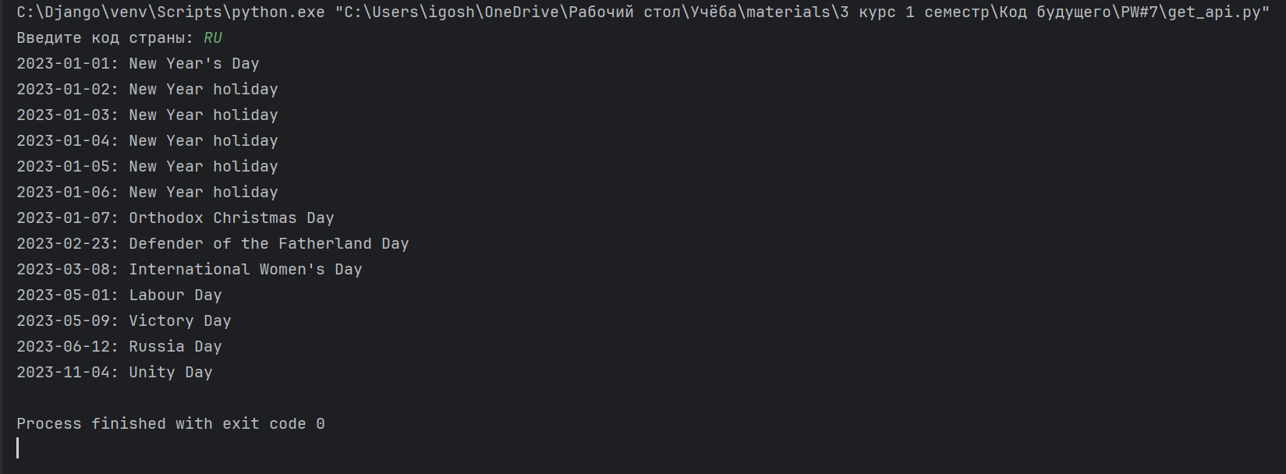

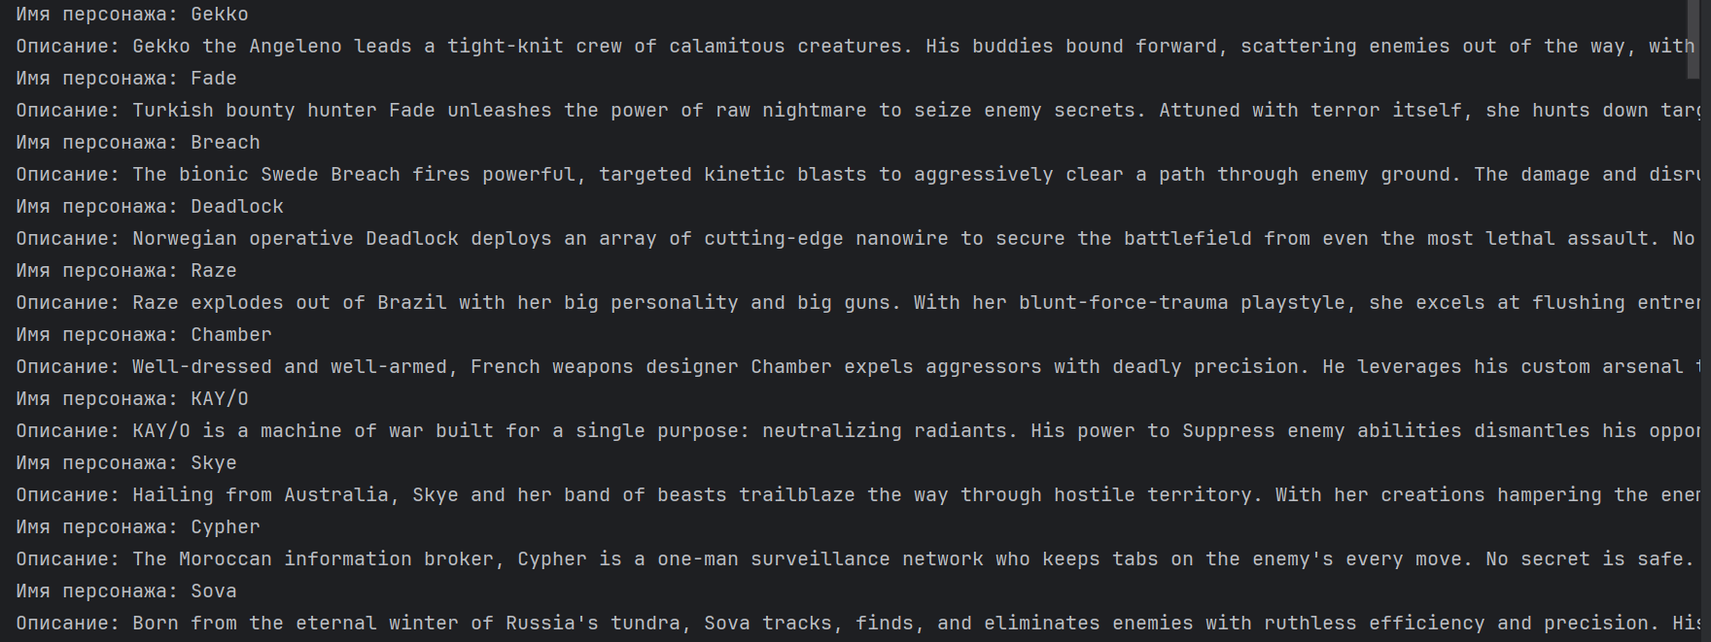

Рисунок 22 – Результат работы обращения к апи валорант персонажей

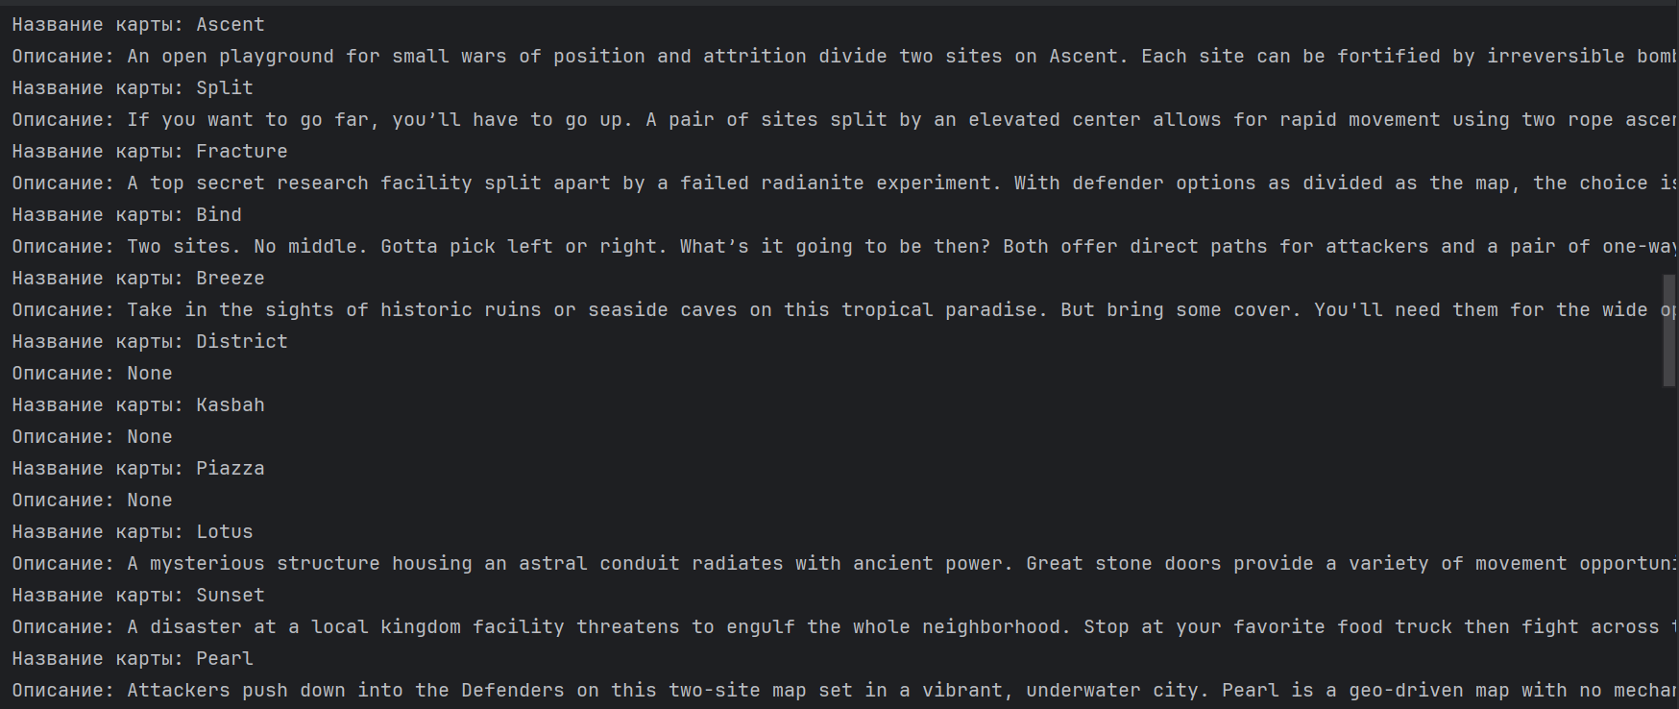

Рисунок 23 - Результат работы обращения к апи валорант карт

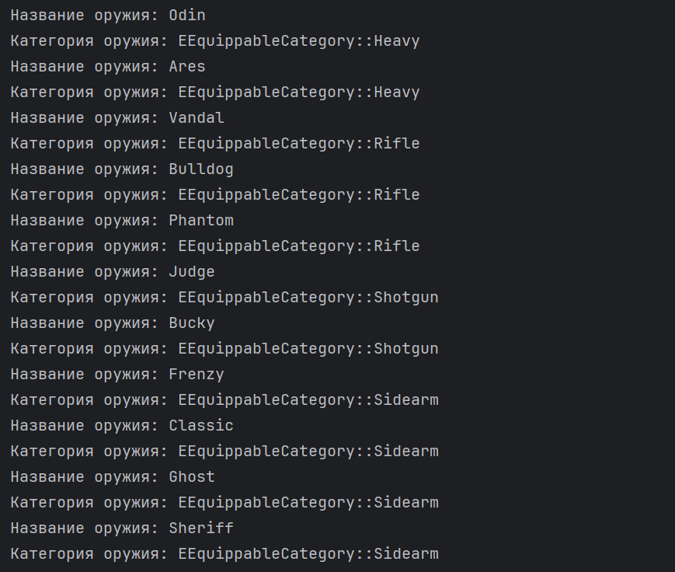

Рисунок 24 - Результат работы обращения к апи валорант Оружий

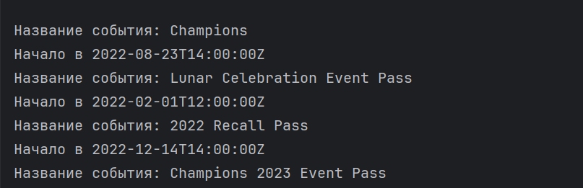

Рисунок 25 - Результат работы обращения к апи валорант событий

import urllib.request  
import json  
  
  
def print_agent_info():  
 url = "https://valorant-api.com/v1/agents"  
 response = urllib.request.urlopen(url)  
 data = json.load(response)  
 agents = data["data"]  
 for agent in agents:  
 print(f"Имя персонажа: {agent['displayName']}")  
 print(f"Описание: {agent['description']}")  
  
  
def print_map_info():  
 url = "https://valorant-api.com/v1/maps"  
 response = urllib.request.urlopen(url)  
 data = json.load(response)  
 maps = data["data"]  
 for game_map in maps:  
 print(f"Название карты: {game_map['displayName']}")  
 print(f"Описание: {game_map['narrativeDescription']}")  
  
  
def print_weapon_info():  
 url = "https://valorant-api.com/v1/weapons"  
 response = urllib.request.urlopen(url)  
 data = json.load(response)  
 weapons = data["data"]  
 for weapon in weapons:  
 print(f"Название оружия: {weapon['displayName']}")  
 print(f"Категория оружия: {weapon['category']}")  
  
  
def print_event_info():  
 url = "https://valorant-api.com/v1/events"  
 response = urllib.request.urlopen(url)  
 data = json.load(response)  
 events = data["data"]  
 for event in events:  
 print(f"Название события: {event['displayName']}")  
 print(f"Начало в {event['startTime']}")  
  
  
print_agent_info()  
print("\n\n\n\n")  
print_map_info()  
print("\n\n\n\n")  
print_weapon_info()  
print("\n\n\n\n")  
print_event_info()

ПРАКТИЧЕСКАЯ РАБОТА №8

Тема: «Собственный АПИ»

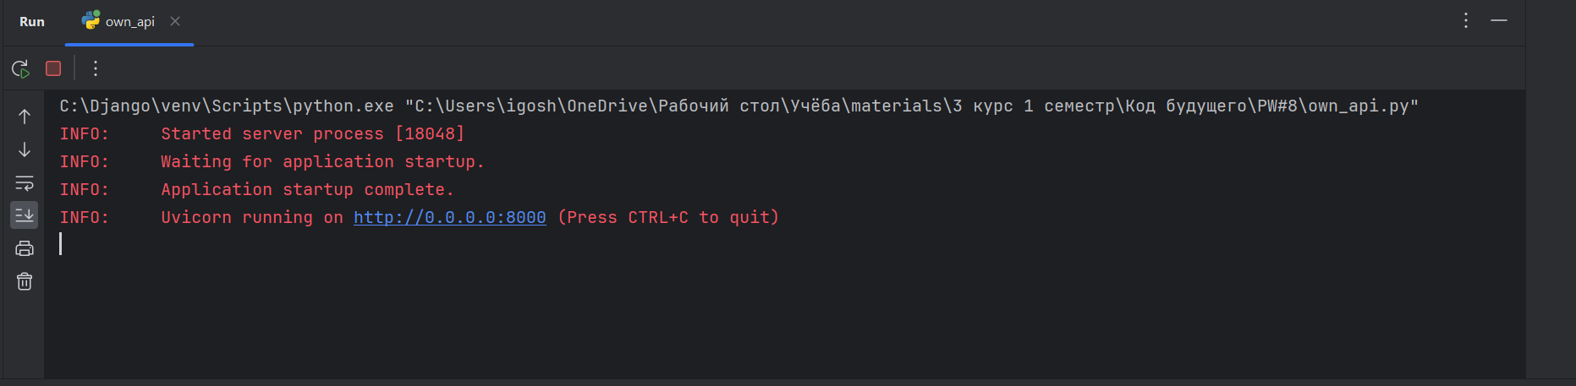

Рисунок 26 – Результат запуска АПИ-сервера

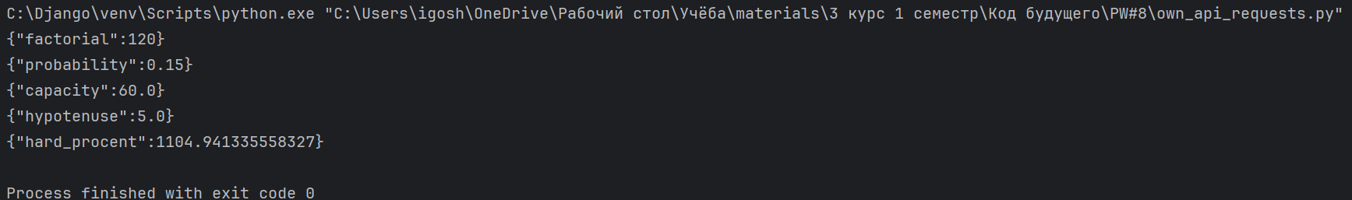

Рисунок 27 – Результат обращения к АПИ-серверу

from fastapi import FastAPI, Response  
from pydantic import BaseModel  
  
app = FastAPI()  
  
class FactorialRequest(BaseModel):  
 number: int  
  
class ProbabilityRequest(BaseModel):  
 event1_probability: float  
 event2_probability: float  
  
class ParallelepipedVolumeRequest(BaseModel):  
 length: float  
 width: float  
 height: float  
  
class TriangleCalculationRequest(BaseModel):  
 side_a: float = None  
 side_b: float = None  
 hypotenuse: float = None  
  
class CompoundInterestRequest(BaseModel):  
 start_summ: float  
 year_procent: float  
 number_of_payments: int  
 years: int  
  
@app.post("/factorial/")  
async def factorial_calculation(request: FactorialRequest):  
 result = 1  
 for i in range(1, request.number + 1):  
 result *= i  
 return {"factorial": result}  
  
@app.post("/probability/")  
async def probability_calculation(request: ProbabilityRequest):  
 result = request.event1_probability * request.event2_probability  
 return {"probability": result}  
  
@app.post("/parallelepiped_capacity/")  
async def parallelepiped_capacity_calculation(request: ParallelepipedVolumeRequest):  
 return {"capacity": request.length * request.width * request.height}  
  
@app.post("/triangle_calculation/")  
async def triangle_calculation(request: TriangleCalculationRequest):  
 if request.side_a is not None and request.side_b is not None:  
 result = (request.side_a ** 2 + request.side_b ** 2) ** 0.5  
 return {"hypotenuse": result}  
 elif request.side_a is not None and request.hypotenuse is not None:  
 result = (request.hypotenuse ** 2 - request.side_a ** 2) ** 0.5  
 return {"side_b": result}  
 elif request.side_b is not None and request.hypotenuse is not None:  
 result = (request.hypotenuse ** 2 - request.side_b ** 2) ** 0.5  
 return {"side_a": result}  
 else:  
 return {"error": "Отправлены неверные данные"}  
  
  
@app.post("/hard_procent/")  
async def hard_procent_calc(request: CompoundInterestRequest):  
 result = request.start_summ * ((1 + request.year_procent / request.number_of_payments) ** (request.number_of_payments * request.years))  
 return {"hard_procent": result}  
  
  
if __name__ == "__main__":  
 import uvicorn  
 uvicorn.run(app, host="0.0.0.0", port=8000)

import json  
import urllib.request  
import urllib.parse  
  
factorial_request = {"number": 5}  
params = json.dumps(factorial_request).encode('utf-8')  
req = urllib.request.Request("http://127.0.0.1:8000/factorial/", data=params, headers={'content-type': 'application/json'})  
response = urllib.request.urlopen(req)  
print(response.read().decode('utf-8'))  
  
probability_request = {"event1_probability": 0.3, "event2_probability": 0.5}  
params = json.dumps(probability_request).encode('utf-8')  
req = urllib.request.Request("http://127.0.0.1:8000/probability/", data=params, headers={'content-type': 'application/json'})  
response = urllib.request.urlopen(req)  
print(response.read().decode('utf-8'))  
  
volume_request = {"length": 4.0, "width": 3.0, "height": 5.0}  
params = json.dumps(volume_request).encode('utf-8')  
req = urllib.request.Request("http://127.0.0.1:8000/parallelepiped_capacity/", data=params, headers={'content-type': 'application/json'})  
response = urllib.request.urlopen(req)  
print(response.read().decode('utf-8'))  
  
triangle_request = {"side_a": 3, "side_b": 4}  
params = json.dumps(triangle_request).encode('utf-8')  
req = urllib.request.Request("http://127.0.0.1:8000/triangle_calculation/", data=params, headers={'content-type': 'application/json'})  
response = urllib.request.urlopen(req)  
print(response.read().decode('utf-8'))  
  
interest_request = {"start_summ": 1000, "year_procent": 0.05, "number_of_payments": 12, "years" : 2}  
params = json.dumps(interest_request).encode('utf-8')  
req = urllib.request.Request("http://127.0.0.1:8000/hard_procent/", data=params, headers={'content-type': 'application/json'})  
response = urllib.request.urlopen(req)  
print(response.read().decode('utf-8'))